张志勇工作室 ---- 学员2018年度杨君秀研究课

时 间：2018年11月2日上午8.30
地 点： 双流艺体中学
参会人员：张志勇工作室全体学员
主讲人：杨君秀

2018年11月10日上午，在导师张志勇的组织下，张志勇名师工作室学员李发友、李晓燕、陈意、何凤、王章玉、赵俊康、赵梓诚、漆帅、杨君秀、夏江来、刘永宏开展了一场美术组教学研讨改革发展会。教学研讨主要围绕高考美术教学改革，模拟考试工作安排，高三教学交流教研以及接下来的课程作安排。

美术组教学研讨改革发展会
目的：有利于教师发展 有利于教师培训，有利于学生成绩提升。
会议主要内容：
高三集训动员。充满调动学生的积极性，鼓励学生，砥砺前行，不忘初心。
高三课堂巡视的教学交流，每个老师讲解自己的素描速写色彩的教学方法，老师之间沟通，交流教学经验
高三第三次模拟考试考场安排，双流艺体中学文化教室和专业教室备考，每个考场50个考试，注意事项：把自己的物品放在讲台，水池下.教室平均32人，把范画遮挡好，叮嘱学生的注意事项，条形码不要污损. 做好第三次模拟考试的安排接待工作。
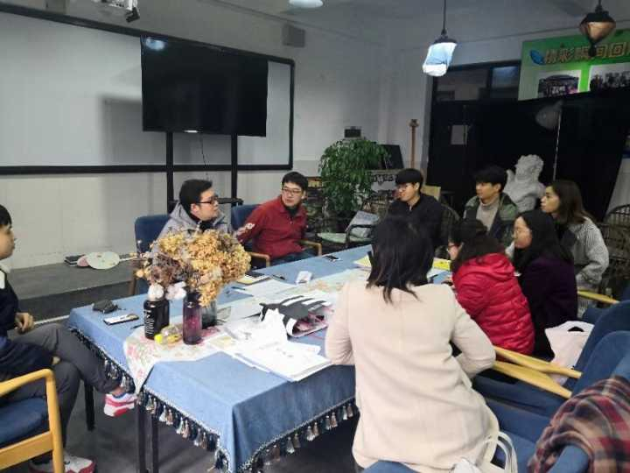
其中关于模拟考试的成绩分析如下
本次参考人数6000人相比去年的205的合格线，96%的升学率。

杨君秀分析素描考试试卷 和校外机构的优生还有一定差距，素描深入刻画能力较强，在造型上形体不准确，探究有没有更好的造型找点的方法，在颜色次序上，如何解决黑白灰，过度的问题，把每个问题的分专题解决.

杨君秀色彩考题的分析，色彩风景难度较大，色彩考题太广泛，没有引起重视，考题色彩默写训练，把你的色彩理论和范画结合，准备构图，室外偏风景，偏公共区域，室内偏公共区域，四张色彩场景考题备考，按每个班的要求，做范画的精细。

杨君秀速写试卷分析，形体，动态关系，高分出现在我们学校，四川联考有倾向的主题性训练，指定的动态进行变题训练，学生做效果的能力较强，把速写人物的形体做好，强调头，五官，手，鞋子，高分不是太充分，但相对比较准确，强调形体的准确。注意速写写字，都做了扣分处理，教学安排，一个小时速写示范，讲清速写的基本规律，再进行素描训练。
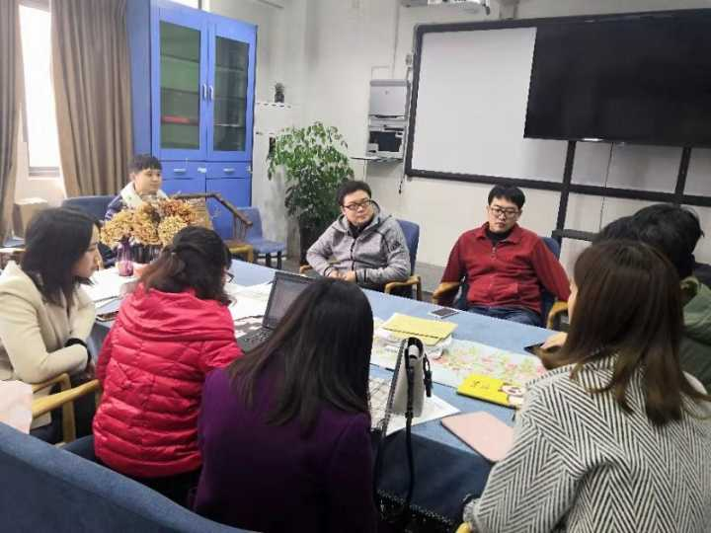
张志勇总结三科的学科的内容安排，色彩空间排序，素描的造型训练，速写的动态准确，高三教研组总结教学工作，做好分组教研，高三分三组巡楼，星期一三五去巡楼，三点半集合巡楼，记录，再回办公室在总结，总结各个老师的教学经验，每四天考试，按楼层按小组分层巡楼，全天集训的时间三周，11月5号全天集训，李发友分析考试情况，外面高分卷的复读生偏多，整体速写较强，素描速写较弱，高一高二要解决素描意识问题，要更新教学思路，张智勇教学总结，素描还是要进行长期教学，解决问题，找到问题，哪些需要突破，哪些需要改进，进行专题训练，李小彬的教学体系，再细致下来，教学不要走太快了，要慢下来，把基础再解决哈，要磨得住学生的耐心，举例说明，画画素描色彩一两天，大形，色调，一张一张的过，夯实基础，做好教研，决战高考。

